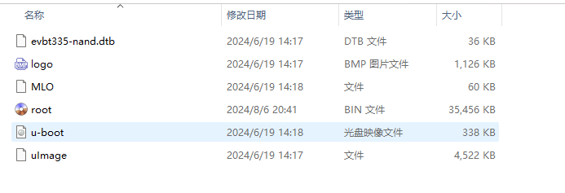
烧录时TF的内容如上图，但是当我把TF卡插入开发板后，并且短接J1，启动开发板后，断开J1，在终端就出现如下信息，但是一直没烧录进去，我试过用串口去烧，但是重启后依然不行
我试过用串口去烧，但是重启后依然不行，重启开发板后会出现如下信息：
